BAB IV

HASIL DAN PEMBAHASAN

4.1 Hasil Identifikasi Tumbuhan
Hasil identifikasi tummbuhan dilakukan di Herbarium Medanese (MEDA) Universitas Sumatera Utara telah menyatakan bahwa tumbuhan yang digunakan pada penelitian ini yaitu tandan kosong kelapa sawit (Elaeis guineensis Jacq.) dengan famili arecaceae, hal ini dapat dilihat pada Lampiran 1.

4.2 Pengolahan Sampel TKKS
Dari 15 kg sampel digiling dengan mesin penggiling kemudian didapatkan serbuk kasar TKKS. Serbuk kasar TKKS diayak dengan ayakan mesh 100 untuk mendapatkan serbuk halusnya, pengayakan dilakukan sebanyak 3 kali pengulangan. Hasil serbuk halus yang didapatkan dengan pengayakan 3 kali pengulangan yaitu 1,164 kg, 0,838 kg dan 0,7220 kg serbuk halus TKKS yang akan digunakan untuk isolas

4.3 Hasil Isolasi Hemiselulosa
Isolasi hemiselulosa dilakukan dengan menggunakan NaOH berbagai konsentrasi yaitu 0,05 N, 0,1 N, 0,2 N, 0,3 N 0,5 N. Hasil isolasi hemiselulosa TKKS dengan menggunakan NaOH berbagai konsentrasi dapat dilihat pada Tabel 4.1.
Tabel 4. 1 Hasil Isolasi Hemiselulosa TKKS
No | Konsentrasi NaOH  (N) | Jumlah Sampel (g) | Hemiselulosa (g) | Rendemen (%)
1 | 0,05 | 250 | 1 | 0,4 %
2 | 0,1 | 250 | 7,4 | 2,96%
3 | 0,2 | 250 | 5,2 | 2,08%
4 | 0,3 | 250 | 7 | 2,8%
5 | 0,5 | 250 | 32,1 | 12,84%

Hasil isolasi hemiselulosa yang diperoleh dari 250 g serbuk TKKS dengan NaOH 0,05 N yaitu sebanyak 1 g dengan rendemen 0,4%, NaOH 0,1 N yaitu sebanyak 7,4 g dengan rendemen 2,96%, NaOH 0,2 N yaitu sebanyak 5,2 g dengan rendemen 2,08%, NaOH 0,3 N yaitu sebanyak 7 g dengan rendemen 2,8% dan NaOH 0,5 N yaitu sebanyak 32,1 g dengan rendemen 12,84%. Isolasi hemiselulosa dilakukan menggunakan NaOH, karena perendaman dengan NaOH dapat menghilangkan lignin sekaligus mengeskstraksi hemiselulosa. Ekstraksi alkali merupakan metode paling efisien untuk mengisolasi polisakarida hemiselulosa dalam jumlah besar (Nasir & Saleh, 2016).
Hasil rendemen hemiselulosa pada penelitian ini dari kelima konsentrasi yang digunakan yaitu jumlah hemiselulosa terbanyak diperoleh pada konsentrasi 0,5 N yaitu didapatkan rendemen 12,84 % dan yang akan digunakan pada pembuatan sediaan. Hasil hemiselulosa pada konsentrasi 0,5 N terbanyak dikarenakan konsentrasi NaOH yang tinggi sehingga pada saat isolasi hemiselulosa yang terkandung pada TKKS ikut terlarut didalam NaOH tersebut. Peneliti sebelumnya juga mengatakan hasil hemiselulosa meningkat seiring peningkatan konsentrasi pelarut (Nasir & Saleh, 2016). Kemudian untuk memastikan bahwasanya hasil yang didapat dari isolasi merupakan hemiselulosa maka dilakukanlah karakterisasi hemiselulosa.

4.4 Karakterisasi Hemiselulosa

4.4.1 Hasil Uji Organoleptis Hemiselulosa TKKS
Pengujian organoleptis dilakukan untuk mengetahui spesifikasi dari hemiselulosa TKKS yang diperoleh dari hasil isolasi. Pengujian organoleptis terdiri dari pengamatan bentuk, warna, pengujian bau dan rasa. Dari hasil pengujian diperoleh hasil pada Tabel 4.2.
Tabel 4. 2 Hasil Uji Organoleptis Hemiselulosa TKKS
No | Konsentrasi (N) | Hasil organoleptis
No | Konsentrasi (N) | Bentuk | Bau | Warna | Rasa
1 | 0,05 | Serbuk | Khas | Coklat | Tidak berasa
2 | 0,1 | Serbuk | Khas | Coklat | Tidak berasa
3 | 0,2 | Serbuk | Khas | Coklat | Tidak berasa
4 | 0,3 | Serbuk | Khas | Coklat | Tidak berasa
5 | 0,5 | Serbuk | Khas | Coklat | Tidak berasa

Berdasarkan Tabel 4.2 dari kelima konsentrasi tidak terdapat perbedaan pada hasil organoleptis. Kelima konsentrasi memiliki bentuk yang sama yaitu berbentuk serbuk, memiliki bau yang sama yaitu berbau khas, warna yang sama yaitu warna coklat, dan tidak memiliki rasa.

4.4.2 Hasil Uji Kelarutan Hemiselulosa TKKS
Hasil uji kelarutan hemiselulosa ada pada Tabel 4.3, dari hasil tersebut menunjukkan bahwa hemiselulosa dengan berbagai konsentrasi 0,05 N, 0,1 N, 0,2 N, 0,3 N, dan 0,5 N kelarutannya sama dengan peneliti sebelumnya yaitu mudah larut dalam suasana basa (NaOH 0,1 N), larut dalam air panas, sukar larut dalam air dingin/ aquadest, tidak larut dalam etanol 70% dan tidak larut pada suasana asam (CH₃COOH/asam asetat glasial). Kelarutan suatu polimer termasuk karbohidrat akan berkurang dengan semakin tinggi bobot molekulnya. Hemiselulosa susah larut dalam air dingin tetapi larut dalam air panas 100ºC. Hal ini juga terjadi pada hasil penelitian ini, yaitu hemiselulosa juga sukar larut dalam air dingin. Tujuannya untuk mengidentifikasi hemiselulosa secara kualitatif.
Tabel 4. 3 Hasil Uji Kelarutan Hemiselulosa TKKS
No | Pelarut | Hasil Kelarutan | Hasil Peneliti Sebelumnya (Muchlisyam, 2014).
1 | NaOH 0,1 N | Mudah larut | Mudah larut
2 | Air panas | Larut | Larut
3 | Aquadest | Sukar larut | Sukar larut
4 | Etanol 70% | Tidak larut | Tidak larut
5 | Asam asetat glasial | Tidak larut | Tidak larut

4.4.3 Hasil Analisis Gugus Fungsional Hemiselulosa TKKS dengan FT-IR
Setelah diperoleh hemiselulosa TKKS hasil isolasi berbagai konsentrasi 0,05 N, 0,1 N, 0,2 N, 0,3 N, 0,5 N selanjutnya dianalisis menggunakan spetrofotometri inframerah (FT-IR). Analisis secara FT-IR dilakukan dengan menggunakan metode pelet KBr. Puncak- puncak karakteristik yang nampak pada spektrum FT-IR dari hemiselulosa yang diinterpretasi. Dari hasil uji diperoleh grafik serapan FTIR hemiselulosa TKKS 0,05 N, 0,1 N, 0,2 N, 0,3 N, 0,5 N pada Gambar 4.1.

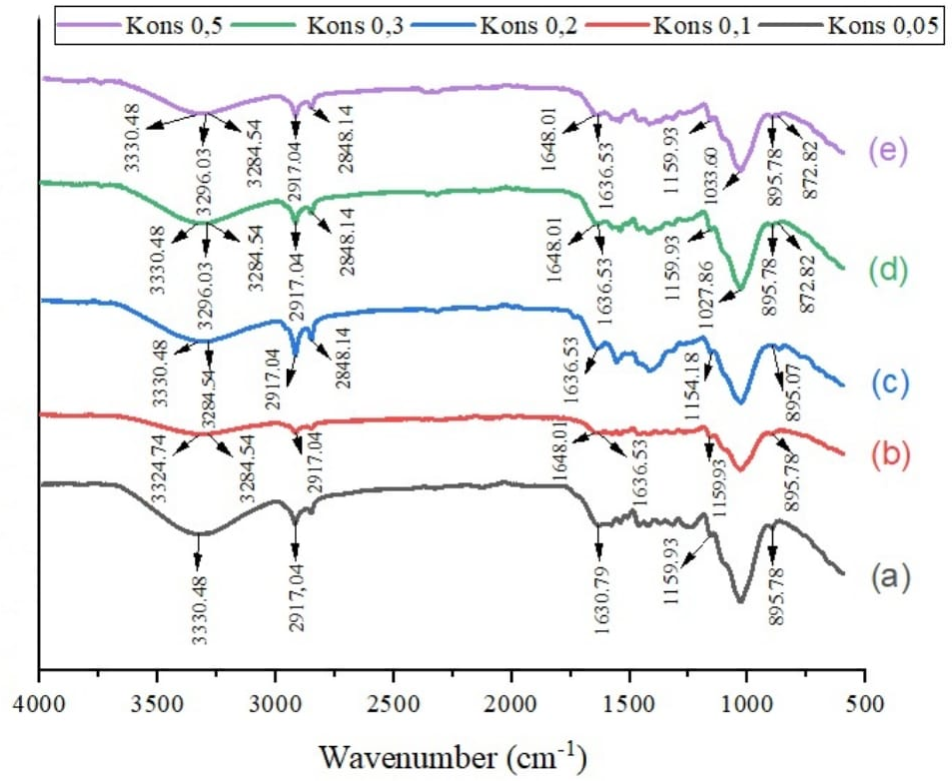
(e) 0,5 N
(d) 0,3 N

(c) 0,2 N
(b) 0,1 N

(a) 0,05 N

Gambar 4. 1 Grafik Serapan FT-IR Hemiselulosa TKKS Berbagai Konsentrasi
Tabel 4. 4 Hasil FT-IR dari Hemiselulosa TKKS Berbagai Konsentrasi
No | 0,05 N | 0,1 N | 0,2 N | 0,3 N | 0,5 N | Ikatan dan Jenis Gugus Fungsi
1 | 3330,48 cm⁻¹ | 3324,74 cm⁻¹ | 3330,48 cm⁻¹ | 3330,48 cm⁻¹ | 3330,48 cm⁻¹ | O-H  Peregangan (stretching)
2 | 2917,04 cm⁻¹ | 2917,04 cm⁻¹ | 2917,04 cm⁻¹ | 2917,04 cm⁻¹ | 2917,04 cm⁻¹ | C-H  Peregangan (stretching)
3 | 2848,14 cm⁻¹ | 2848,14 cm⁻¹ | 2848,14 cm⁻¹ | 2848,14 cm⁻¹ | 2848,14 cm⁻¹ | CH₃  Peregangan (stretching)
4 | 1630,79 cm⁻¹ | 1648,01 cm⁻¹ | 1636,53 cm⁻¹ | 1648,01 cm⁻¹ | 1648,01 cm⁻¹ | C=O  Penekukan (bending)
5 | 1159,93 cm⁻¹ | 1159,93 cm⁻¹ | 1154,18 cm⁻¹ | 1027,86 cm⁻¹ | 1033,60 cm⁻¹ | C-OH  Penekukan  (bending)
6 | 895,78 cm⁻¹ | 895,78 cm⁻¹ | 895,07 cm⁻¹ | 895,78 cm⁻¹ | 895,82 cm⁻¹ | C-C  Peregangan  (stretching)

Jika dilihat dari grafik FT-IR pada Gambar 4.1 hemiselulosa TKKS berbagai konsentrasi 0,05 N, 0,1 N, 0,2 N, 0,3 N, dan 0,5 N maka dapat ditentukan gugus fungsi yang terdapat pada hemiselulosa TKKS berbagai konsentrasi 0,05 N, 0,1 N, 0,2 N, 0,3 N, dan 0,5 N hasil isolasi berdasarkan bilangan pajang gelombang yang diperoleh, adanya gugus O-H pada daerah panjang gelombang 3324,74 cm⁻¹ – 3330,48 cm⁻¹, terdapat gugus C-H pada daerah panjang gelombang 2917,04 cm⁻¹, terdapat gugus CH₃ pada daerah panjang gelombang 2848,14 cm⁻¹, terdapat gugus C=O pada daerah panjang gelombang 1630,79 cm⁻¹ – 1648,01 cm⁻¹, terdapat gugus C-OH pada daerah panjang gelombang 1027,86 cm⁻¹ – 1159,93 cm⁻¹, dan terdapat gugus C-C pada daerah panjang gelombang 895,07 cm⁻¹ – 895,82 cm⁻¹.
Dari Hasil Uji FT-IR yang dilakukan bahwa seluruh hemiselulosa berbagai konsentrasi 0,05 N, 0,1 N, 0,2 N, 0,3 N, dan 0,5 N mengandung hemiselulosa. Hasil uji FTIR hemiselulosa TKKS berbagai konsentrasi 0,05 N, 0,1 N, 0,2 N, 0,3 N, dan 0,5 N dapat dilihat pada Tabel 4.4. Namun hasil FT-IR dari kelima hemiselulosa berbagai konsentrasi 0,05 N, 0,1 N, 0,2 N, 0,3 N, dan 0,5 N yang paling mendekati dengan hasil peneliti sebelumnya yaitu dengan hemiselulosa tongkol jagung adalah hemiselulosa pada konsentrasi 0,5 N. Hasil FT-IR hemiselulosa TKKS 0,5 N dapat dilihat pada Tabel 4.5.
Tabel 4. 5 Hasil FT-IR Hemiselulosa TKKS dan Hasil FT-IR Hemiselulosa Tongkol Jagung
Hasil Uji FT-IR  Hemiselulosa TKKS 0,5 N |  |  | Hasil Uji FT-IR Hemiselulosa Tongkol Jagung (Pembanding) (Dalimunthe, 2018)
No | Panjang Gelombang | Gugus Fungsi | Panjang Gelombang | Gugus Fungsi
1 | 3330,48 cm⁻¹ | O-H | 3437,15 cm⁻¹ | O-H
2 | 2917,04 cm⁻¹ | C-H | 2943,37 cm⁻¹ | C-H
3 | 2848,14 cm⁻¹ | CH₃ | - | -
4 | 1648,01 cm⁻¹ | C=O | 1635,64 cm⁻¹ | C=O
5 | 1033,60 cm⁻¹ | C-OH | 1041,56 cm⁻¹ | C-OH
6 | 895,82 cm⁻¹ | C-C | 891,11 cm⁻¹ | C-C

Jika dibandingkan dengan hasil uji FT-IR hemiselulosa tongkol jagung (Dalimunthe et al., 2018) yaitu adanya gugus fungsi O-H pada panjang gelombang 3437,15 cm⁻¹ dan hemiselulosa TKKS 0,5 N terdapat gugus fungsi O-H pada panjang gelombang 3330,48 cm⁻¹, gugus fungsi C-H pada panjang gelombang 2943,37 cm⁻¹ dan hemiselulosa TKKS 0,5 N terdapat gugus fungsi C-H pada panjang gelombang 2917,04 cm⁻¹ dan terdapat gugus fungsi CH3 pada panjang gelombang 2848,14 cm⁻¹, gugus fungsi C=O pada panjang gelombang 1635,64 cm⁻¹ dan hemiselulosa TKKS 0,5 N terdapat gugus fungsi C=O pada panjang gelombang 1648,01 cm⁻¹, gugus fungsi C-OH pada panjang gelombang 1041,56 cm⁻¹ dan hemiselulosa TKKS 0,5 N terdapat gugus fungsi C-OH pada panjang gelombang 1033,60 cm⁻¹, dan gugus fungsi C-C pada panjang gelombang 891,11 cm⁻¹ dan hemiselulosa TKKS 0,5 N terdapat gugus fungsi C-C pada panjang gelombang 895,82 cm⁻¹. Dari hasil uji FT-IR yang diperoleh menunjukkan bahwa gugus fungsi yang terdapat pada hemiselulosa TKKS 0,5 N dan tongkol jagung hampir sama dengan gugus fungsi yang terdapat pada struktur kimia hemiselulosa.

4.4.4 Hasil Analisis Struktur Morfologi Hemiselulosa TKKS dengan SEM
Uji SEM dilakukan bertujuan untuk melihat struktur morfologi permukaan hemiselulosa TKKS dalam perbesaran yang tinggi dengan menggunakan berkas electron berenergi tinggi. Berdasarkan analisis menggunakan SEM diperoleh permukaan hemiselulosa TKKS dalam berbagai ukuran perbesaran pada Gambar 4.2.

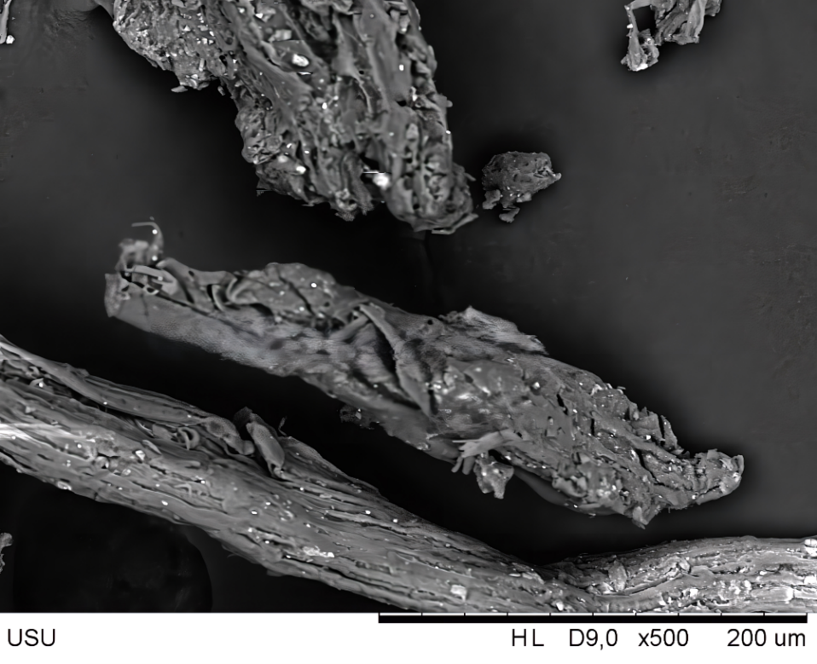
Hasil SEM Serbuk Hemiselulosa TKKS Perbesaran 500 x

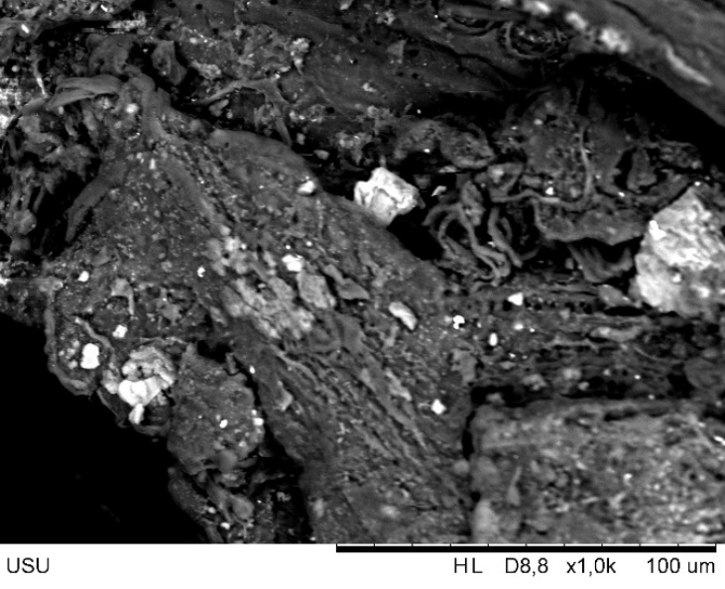
Hasil SEM Serbuk Hemiselulosa TKKS Perbesaran 500 x

Hasil SEM Serbuk Hemiselulosa TKKS Perbesaran 1000 x

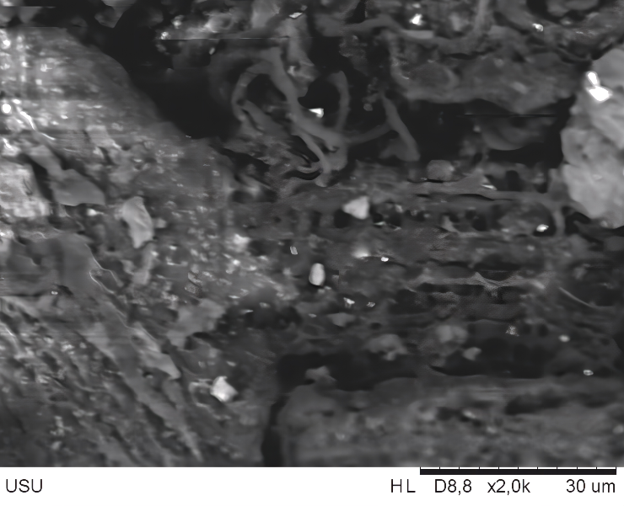

Hasil SEM Serbuk Hemiselulosa TKKS Perbesaran 2000 x
Gambar 4. 2 Struktur SEM Hemiselulosa TKKS

Berdasarkan Gambar 4.2 pada perbesaran 500 x yang dilakukan proses alkalisasi menunjukkan bentuk permukaan serbuk hemiselulosa TKKS yaitu lebih halus dan terlihat jelas. Pada perbesaran 1000 x menunjukkan bentuk yang semakin terlihat jelas rongga- rongga partikel dan tidak beraturan. Dan pada perbesaran 2000 x sudah sangat jelas terlihat rongga- rongga partikelnya. Hal ini sesuai dengan literatur yang menyatakan bahwa hemiselulosa memiliki sifat hidrofilik dan mudah larut dalam alkali (Indrainy, 2005).
Bentuk permukaan yang terdapat pada serbuk TKKS yang tidak diisolasi dapat dilihat pada Gambar 4.3.

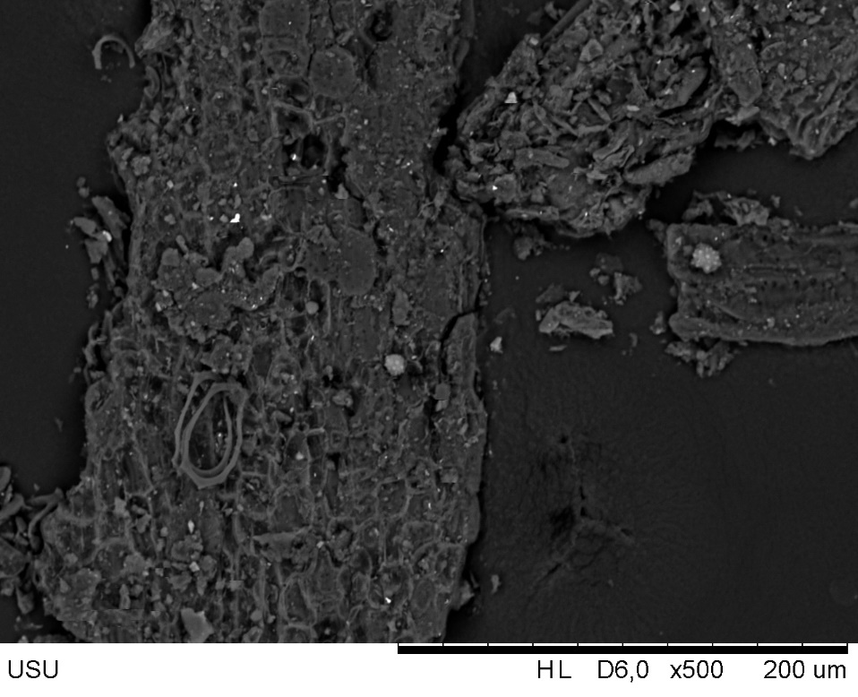

Hasil SEM Sebuk TKKS Perbesaran 500 x
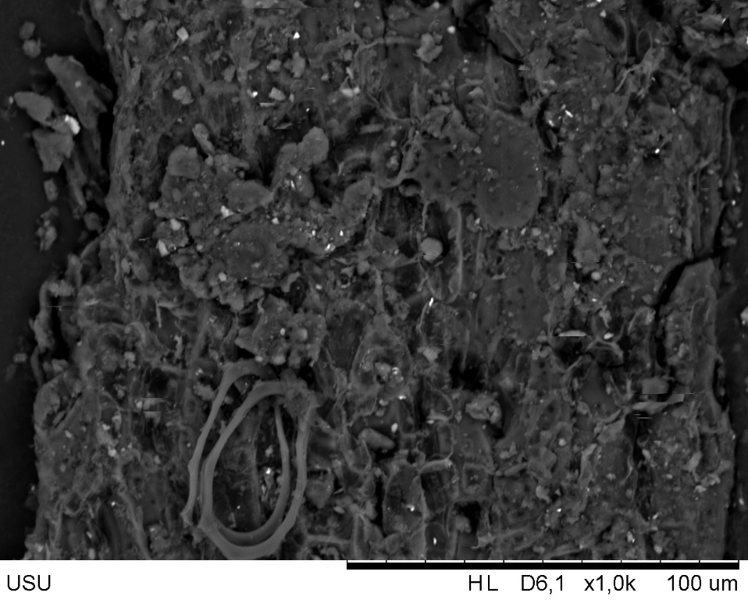

Hasil SEM Serbuk TKKS Perbesara 1000 x

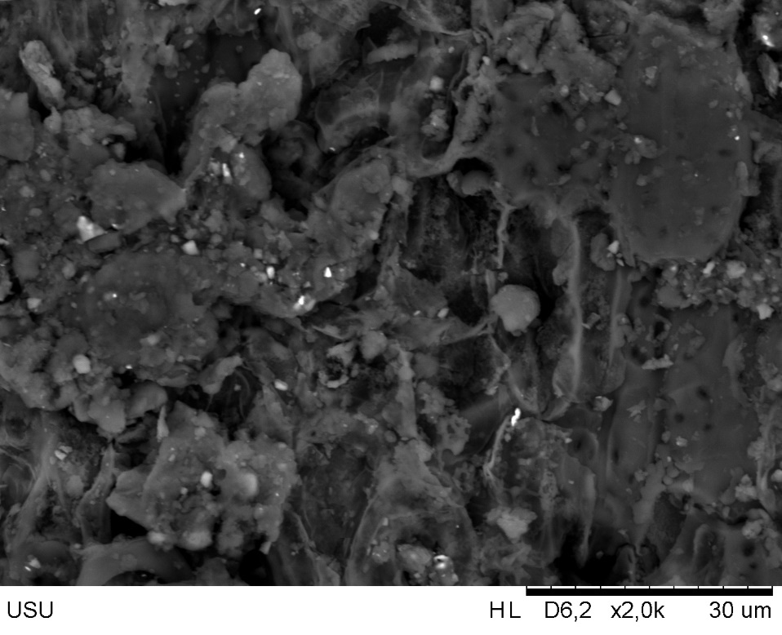

Hasil SEM Serbuk TKKS Perbesaran 2000 x
Gambar 4. 3 Struktur SEM Serbuk TKKS

Pada Hasil SEM serbuk TKKS dapat dilihat pada Gambar 4.3 bahwasanya struktur permukaan yang kasar, permukaan yang kasar ini disebabkan oleh kandungan lapisan lilin, substansi lemak dan pengotor (Rahmasita, 2017)., berserat dan tidak beraturan pertanda sangat tidak baik untuk dikelolah sebagai sediaan terutama sediaan farmasi.

4.5 Hasil Formulasi Sediaan Suspensi
Formulasi sediaan suspensi ini menggunakan 6 formula yang terdiri dari 1 blanko tanpa suspending agent, 1 formula standar CMC-Na, 1 formula hemiselulosa TKKS, 3 formula campuran yaitu kombinasi antara hemiselulosa TKKS dengan CMC-Na. CMC-Na berfungsi sebagai suspending agent yang dapat meningkatkan kekentalan untuk membentuk suspensi yang ideal, talk berfungsi sebagai bahan tambahan, gliserin berfungsi sebagai wetting agent/ pembasah, sirupus simplex berfungsi sebagai pemanis, metil paraben berfungsi sebagai pengawet, dan aquadest berfungsi sebagai pelarut. Suspensi ini dibuat dengan metode dispersi karena talk merupakan senyawa yang tidak larut dalam hamper semua sehingga ditambahkan gliserin agar mudah dibasahi (Suena, 2015)
Pada pembuatan sediaan suspensi terlebih dahulu disiapkan alat dan bahan ditimbang. Selanjutnya CMC-Na dan hemiselulosa TKKS digerus dengan lumpang dan alu sampai homogen lalu dilarutkan dengan air panas sampai terbentuk mucilago (Massa I), selanjutnya bahan yang akan dibuat suspensi yaitu talk ditambahkan gliserin dan digerus sampai homogen/terbasahi (Massa II). Campuran Massa II dituang sedikit demi sedikit ke dalam larutan Massa I sambil digerus sampai homogen, kemudian ditambahkan metil paraben digerus sampai homogen. Setelah itu, dimasukkan ke dalam gelas ukur beserta dengan air bilasan dari lumpang dan ditambahkan sirupus simplex. Terakhir ditambahkan aqua destillata hingga 100 ml. Hasil pembuatan sediaan dapat dilihat pada Lampiran 11.

4.6 Evaluasi Sediaan

4.6.1 Hasil Uji Organoleptis
Uji organoleptis bertujuan untuk mengetahui warna, bau, dan rasa dari sediaan suspensi. Hasil pengamatan uji orgnolptis dapat dilihat pada Tabel 4.6.
Tabel 4. 6 Hasil Uji Organoleptis Sediaan Suspensi
No | Formula | Parameter | Waktu Pengamatan
No | Formula | Parameter | Hari ke-1 | Hari ke-3 | Hari ke-7
1 | F0 (blanko) | Warna  Bau  Rasa | Bening ↓ putih  Khas  Manis | Bening ↓ Putih  Khas  Manis | Bening ↓ Putih  Khas  Manis
2 | F1(standar)  (CMC- Na 1%) | Warna  Bau  Rasa | Putih ↓ putih  Khas  Manis | Putih ↓ putih  Khas  Manis | Putih ↓ putih  Khas  Manis
3 | F2 (Hemiselulosa TKKS 1%) | Warna  Bau  Rasa | Coklat ↓ coklat  Khas  Manis | Coklat ↓ coklat  Khas  Manis | Coklat ↓ coklat  Khas  Manis
4 | F3 (Hemiselulosa TKKS 1% dan CMC- Na 1%) | Warna  Bau  Rasa | Coklat ↓ coklat  Khas  Manis | Coklat ↓ coklat  Khas  Manis | Coklat ↓ coklat  Khas  Manis
5 | F4 (Hemiselulosa TKKS 1% dan CMC- Na 2%) | Warna  Bau  Rasa | Coklat susu  Khas  Manis | Coklat susu ↓ coklat  Khas  Manis | Coklat ↓ krem  Khas  Manis
6 | F5  (Hemiselulosa TKKS 2% dan CMC- Na 1%) | Warna  Bau  Rasa | Coklat ↓ coklat  Khas  Manis | Coklat ↓ coklat  Khas  Manis | Coklat ↓ coklat  Khas  Manis

Uji organolpetis dilakukan selama 7 hari bertujuan untuk melihat apakah selama penyimpanan terjadi perubahan warna, bau dan rasa dari sediaan suspensi. Berdasarkan hasil uji organoleptis pada Tabel 4.6 semua formula mulai dari F0 - F5 tidak mengalami perubahan pada warna sediaan mulai dari hari ke-1, ke-3, dan ke-7, untuk bau dan rasa sediaan tidak berubah dari hari ke-1, ke-3, dan ke-7.

4.6.2 Hasil Uji pH
Uji pH dilakukan untuk melihat pH sediaan suspensi. Pengukuran pH suspensi menggunakan kertas indikator. Pengujian ini penting dilakukan untuk mengetahui berapa besar derajat keasaman suatu sediaan, apakah sudah sesuai dengan ketentuan atau tidak. Syarat pH yang ideal bagi suspensi yaitu pada rentang 5-7 (Shavira et al., 2021). Hasil pengujian pH dapat dilihat pada Tabel 4.7.
Tabel 4. 7 Hasil Uji pH
No | Formula | pH |  |  | Syarat
No | Formula | Hari ke-1 | Hari ke-3 | Hari ke-7 | Syarat
1 | F0 (blanko) | 6 | 6 | 6 | 5-7
2 | F1 (standar) (CMC-Na 1%) | 7 | 7 | 7 | 5-7
3 | F2 (Hemiselulosa TKKS 1%) | 8 | 7 | 6 | 5-7
4 | F3 (Hemiselulosa TKKS 1% dan CMC- Na 1%) | 8 | 7 | 6 | 5-7
5 | F4 (Hemiselulosa TKKS 1% dan CMC- Na 2%) | 8 | 7 | 6 | 5-7
6 | F5 (Hemiselulosa TKKS 2% dan CMC- Na 1%) | 8 | 7 | 5 | 5-7

Berdasarkan pada tabel 4.7 terjadi perubahan dari hari ke-1 sampai hari ke-7 pada F2, F3, F4, F5. Pada formula F0 tanpa suspending agent (blanko) memiliki pH yang stabil yaitu 6 mulai hari ke-1 sampai hari ke-7, formula F1 dengan suspending agent CMC-Na (standar) memiliki pH yang stabil yaitu 7 mulai hari ke-1 sampai hari ke-7. Pada F0 dan F1 memenuhi syarat pH suspensi yang ideal yaitu 5-7 mulai dari hari ke-1 sampai hari ke-7. Pada formula F2 dengan suspending agent hemiselulosa TKKS dan formula F3, F4, dan F5 dengan kombinasi suspending agent hemiselulosa TKKS dan CMC-Na memiliki pH yang berubah dari hari ke-1 pH 8 yang tidak sesuai syarat pH suspensi yang ideal yaitu 5-7, namun pada hari ke-3 pH 7 sampai hari ke-7 pH 6 dan 5 memenuhi syarat pH suspensi yang ideal yaitu 5-7. pH tampak berada pada daerah basa hingga netral, seiring dengan berjalannya waktu penyimpanan hingga 7 hari tampak terjadi penurunan, dalam nilai pH semua formulasi yang menggunakan hemiselulosa TKKS dan kombinasi hemiselulosa TKKS dan CMC-Na cenderung netral hingga zona asam. Perubahan pH mungkin merupakan tanda degradasi mikroba dari zat pensuspensi.

4.6.3 Hasil Uji Massa Jenis
Pengujian berat jenis bertujuan untuk menghitung nilai viskositas dari sediaan, karena bobot jenis merupakan salah satu faktor yang mempengaruhi viskositas. Hasil pengukuran bobot jenis sediaan dapat dilihat pada Tabel 4.8.
Tabel 4. 8 Hasil Uji Massa Jenis
No | Formula | Berat Piknometer (g) | Massa Jenis (g/ml) | Syarat
1 | F0 (blanko) | 27,9746 | 1,048 | >1,00 g/mL
2 | F1 (standar) (CMC-Na 1%) | 28,0544 | 1,056
3 | F2 (Hemiselulosa TKKS 1%) | 28,1447 | 1,069
4 | F3 (Hemiselulosa TKKS 1% dan CMC- Na 1%) | 28,2154 | 1,071
5 | F4 (Hemiselulosa TKKS 1% dan CMC- Na 2%) | 28,2504 | 1,075
6 | F5 (Hemiselulosa TKKS 2% dan CMC- Na 1%) | 28,2824 | 1,078

Massa jenis untuk sediaan dengan pembawa air harus > 1,00 g/ml, karena air memiliki bobot jenis 1,00 g/ml (Wahyuni et al., 2017). Berdasarkan Tabel 4.8 hasil pengukuran didapatkan bahwa masing-masing formula memenuhi kriteria suspensi dengan pembawa air yang baik, yaitu >1,00 g/ml.

4.6.4 Hasil Uji Viskositas
Pengujian viskositas dilakukan untuk mengetahui seberapa besar konsistensi sediaan dan menunjukkan kekentalan dari suatu sediaan. Hasil pengukuran viskositas sediaan dapat dilihat pada Tabel 4.9.
Tabel 4. 9 Hasil Uji Viskositas
No | Formula | Nomor Spindel | Viskositas 30 rpm (cP) | Syarat
1 | F0 (blanko) | 4 | -42,041 | 38 cP – 396 cP
2 | F1 (standar) (CMC- Na 1%) | 4 | 110,5 | 38 cP – 396 cP
3 | F2 (Hemiselulosa TKKS1%) | 4 | 84,24 | 38 cP – 396 cP
4 | F3 (Hemiselulosa TKKS 1% dan CMC- Na 1%) | 4 | 186,4 | 38 cP – 396 cP
5 | F4 (Hemiselulosa TKKS 1% dan CMC- Na 2%) | 4 | 683,5 | 38 cP – 396 cP
6 | F5 (Hemiselulosa TTKS 2% dan CMC- Na 1%) | 4 | 622,1 | 38 cP – 396 cP

Nilai viskositas suspensi yang baik menurut SNI berada pada rentang 38cP- 396 cP (Shavira et al., 2021). Berdasarkan Tabel 4.9 viskositas paling baik terdapat pada formula F1 yang merupakan standar suspensi yang menggunakan suspending agent CMC-Na 1% memiliki viskositas yang baik yaitu 110,5 cP dan memenuhi syarat, selanjutnya viskositas paling baik terdapat pada formula F2 yang menggunakan suspending agent hemiselulosa TKKS 1% memiliki viskositas 84,24 Cp dan memenuhi syarat, dan viskositas paling baik juga terdapat pada formula F3 yang menggunkan kombinasi suspending agent kombinasi hemiselulosa TKKS 1% dan CMC-Na 1% memiliki viskositas 186,4 cP dan memenuhi syarat. Pada F4 dan F5 memiliki viskositas yang sangat tinggi dan tidak memenuhi syarat yaitu 683,5 cP dan 622,1 cP. Dapat dilihat dari semua hasil viskositas bahwa penggunaan kombinasi suspending agent yang tinggi dapat meningkatkan viskositas sediaan maka penggunaan suspending agent kombinasi sebaiknya dibuat perbandingan yang sama tidak berbeda satu sama lainnya agar tidak terlalu kental atau ditambahkan aquadest untuk mengurangi kekentalan. Viskositas yang terlalu tinggi tidak diharapkan karena dapat menyebabkan masalah penuangan suspensi dari wadah dan sulitnya sediaan untuk terdispersi kembali.

4.6.5 Hasil Uji Volume Sedimentasi
Tujuan dilakukan uji volume sedimentasi untuk mengetahui rasio pengendapan yang terjadi selama penyimpanann dalam waktu tertentu (Wahyuni et al., 2017). Hasil pengukuran Volume Sedimentasi sediaan dapat dilihat pada Tabel 4.10.
Tabel 4. 10 Hasil Uji Sedimentasi
No | Formula | Endapan (ml) |  |  | F (Volume Sedimentasi)
No | Formula | Hari ke-1 | Hari ke-3 | Hari  ke-7 | Hari ke-1 | Hari ke-3 | Hari  ke-7
1 | F0 (blanko) | 2 | 2 | 2 | 0,02 | 0,02 | 0,02
2 | F1 (standar)  (CMC- Na 1%) | 3 | 3 | 3 | 0,03 | 0,03 | 0,03
3 | F2 (Hemiselulosa TKKS 1%) | 11 | 12 | 19 | 0,11 | 0,12 | 0,19
4 | F3 (Hemiselulosa TKKS 1% dan CMC- Na 1%) | 7 | 9 | 17 | 0,07 | 0.09 | 0,17
5 | F4 (Hemiselulosa TKKS 1% dan CMC- Na 2%) | 0 | 17 | 20 | 0 | 0,17 | 0,20
6 | F5 (Hemiselulosa TKKS 2% dan CMC- Na 1%) | 15 | 17 | 22 | 0,15 | 0,17 | 0,22

Suspensi yang baik saat pengujian volume sendimentasi memilki harga mendekati 1 atau 1 (Anggraeni et al., 2023). Berdasarkan hasil perhitungan nilai F yang ditunjukkan pada Tabel 4.11 menunjukkan adanya peningkatan nilai F pada masing-masing sediaan yang disimpan selama 7 hari yang artinya ada perbedaan nyata antara variasi konsentrasi suspending agent hemiselulosa TKKS dan CMC-Na terhadap volume sedimentasi. Namun pada hasil yang didapatkan pada Tabel 4.10 tidak ada nilai yang mendekati 1 atau 1.

4.6.6 Hasil Uji Redispersi
Uji ini dilakukan untuk mengetahui kemampuan suspensi terdispersi kembali secara homogen setelah terjadi pengendapan. Berdasarkan data hasil pengujian redispersi yang ditunjukkan pada Tabel 4.11.
Tabel 4. 11 Hasil Uji Redispersi
No | Formula | Redispersi
1 | F0 (blanko) | 45%
2 | F1 (standar)(CMC- Na 1%) | 80%
3 | F2 (Hemiselulosa TKKS 1%) | 90%
4 | F3 (Hemiselulosa TKKS 1% dan CMC- Na 1%) | 90%
5 | F4 (Hemiselulosa TKKS 1% dan CMC- Na 2%) | 50%
6 | F5 (Hemiselulosa TKKS 2% dan CMC- Na 1%) | 50%

Nilai redispersi dihitung dengan melakukan pengocokan yang dikurangi 5% setiap pengulangannya. Berdasarkan Tabel 4.11 hasil redispersi yang paling baik pada formula F2 dan F3 berinilai 90% karena pengocokan dilakukan sebanyak tiga kali maka setiap pengulangan pengocokan dikurangi 5%. Redispersi dipengaruhi oleh viskositas dari sediaan, dimana semakin tinggi viskositas maka redispersibilitas yang dihasilkan semakin rendah.

4.7 Data Rekapitulasi Hasil Evaluasi Sediaan Suspensi
Dari hasil evaluasi sediaan yang dilakukan maka didapatkan formula terbaik dari sediaan suspensi yang dibuat menggunakan suspending agent kombinasi hemselulosa TKKS dan CMC-Na. Untuk melihat formulas mana yang terbaik dibuatlah tabel rekapitulassi evaluasi sediaan suspensi yang terbaik. Hasil rekapitulasi evaluasi sediaan dapat dilihat pada Tabel 4.12.
Tabel 4. 12 Data Rekapitulasi Hasil Evaluasi Sediaan Suspensi
Parameter | F0 | F1 | F2 | F3 | F4 | F5
- Organoleptis | Warna bening ↓ Putih  Bau Khas  Rasa Manis | Warna putih ↓ putih  Bau Khas  Rasa Manis | Warna coklat ↓ coklat  Bau Khas  Rasa Manis | Warna coklat ↓ coklat bau khas  Rasa Manis | Warna coklat ↓ krem  Bau khas  Rasa anis | Warna coklat ↓ coklat  Bau khas  Rasa manis
- pH | 6 | 7 | 8-6 | 8-6 | 8-6 | 8-5
- Massa Jenis | 1,048 g/ml | 1,056 g/ml | 1,069 g/ml | 1,071 g/ml | 1,075 g/ml | 1,078 g/ml
- Viskositas | -42,041 cP | 110,5 cP | 84,24 cP | 186,4 cP | 683,5 cP | 622,1 cP
- Volume sedimentasi | 0,02 | 0,03 | 0,11-0,19 | 0,07-0,17 | 0-0,20 | 0,15-0,17
- Redispersi | 45% | 80% | 90% | 90% | 50% | 50%

Berdasarkan data rekapitulasi diatas didapatkan formula kombinasi hemiselulosa TKKS dan CMC-Na terbaik sebagai suspending agent yaitu F3 dengan kombinasi hemiselulosa TKKS 1% dan CMC-Na 1%, pengamatan organoleptis yang tidak berubah/stabil, memiliki massa jenis 1,071 g/ml, pH 8-6, viskositas yang paling baik yaitu 186,4 Cp, dan kemampuan redispersinya 90% seperti yang diketahui bahwa suspending agent merupakan bahan yang dapat meningkatkan viskositas dari sediaan suspensi.

